P7
Controllo della rete operativa con sequenze e punti chiave
Scopri come convalidare come la tua rete si comporta realmente in esercizio,

01 Controllo della sequenza operativa delle rotte

Ora che avete già creato la rete di base (stop, linee e rotte), il passo successivo è quello di convalidare che la rete funziona correttamente dal punto di vista operativo.
A questo punto non si sta più creando la struttura, si sta validando come si comporta in pratica.
Prima di iniziare:
① | Hai già creato fermate, linee e percorsi su P6.

② | Hai almeno una via a senso.

③ | Sai che linea stai preparando.

Caso:
Validare che l'itinerario L1 ha una sequenza coerente e operativa prima di definire i tempi.

Fasi:
① | Apri la linea su cui stai lavorando.

② | Accedi alla vista dell'itinerario.

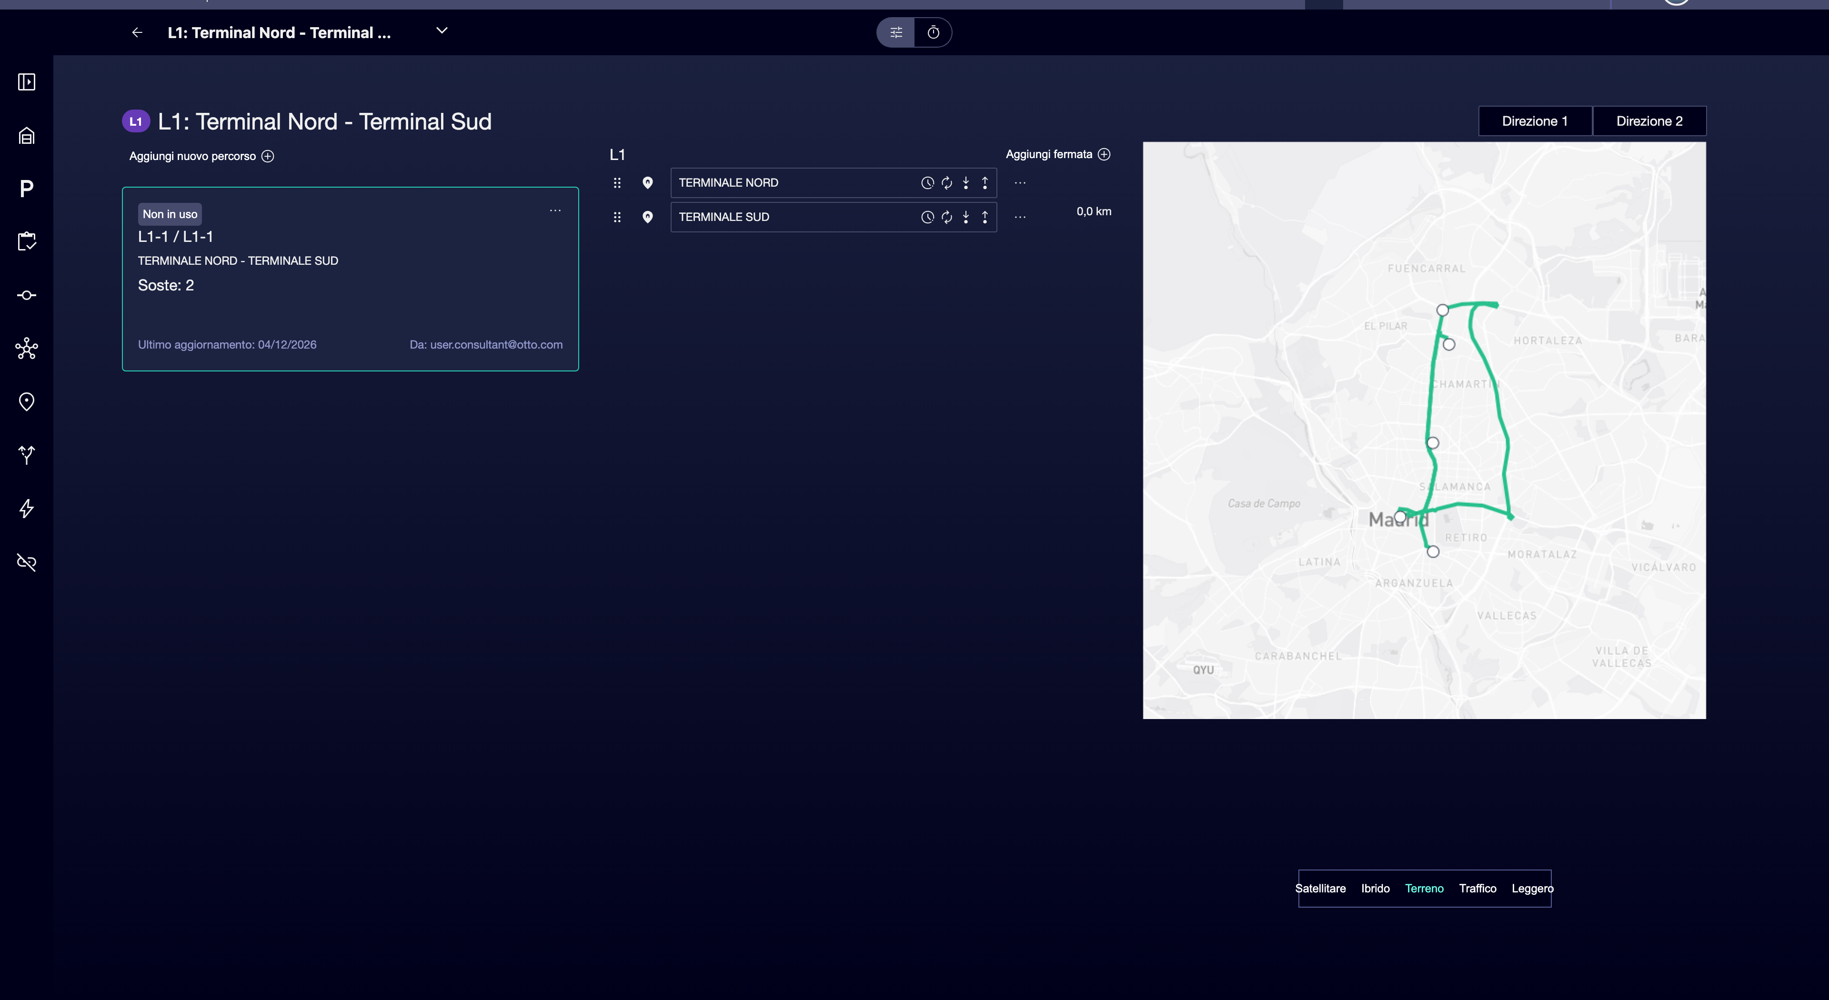

③ | Selezionare un senso.

④ | Controlla la sequenza di arresto.

⑤ | Controlla che:  • Non ci sono fermate per le chiavi mancanti.  • Non ci sono duplicati inutili.  • L'ordine è corretto.

⑥ | Ripeti per l'altro senso.

Risultato previsto:
→ Una sequenza pulita e logica che rappresenta il percorso effettivo.

02 Convalida dei permessi di arresto

Non tutti si fermano a lavorare allo stesso modo. Alcuni permettono l'arrampicata, altri più bassi, e altri entrambi.
Prima di continuare:
① | Hai convalidato la sequenza.

② | Sai come funzionano tutte le fermate in realtà.

Fasi:
① | All'interno del percorso, controllate ogni fermata.

② | Configura se permetti:  • Alzati  • Giù  • Entrambi

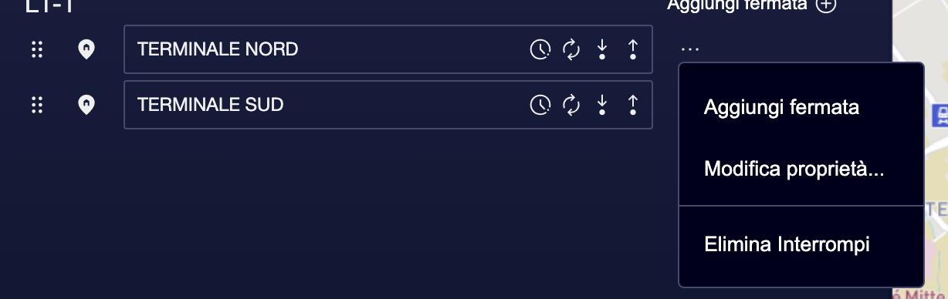

③ | Assicurati che:  • I terminali permettono entrambi.  • Le fermate intermedie riflettono l'operazione effettiva.

④ | Salva i cambiamenti.

Risultato previsto:
→ Ogni fermata ha un comportamento coerente con l'operazione.

03 Definizione dei punti di collegamento

I punti di relè sono critici per la torrefazione e il funzionamento.
Prima di iniziare:
① | Hai già una sequenza convalidata.

② | Sai dove i relè avvengono nell'operazione.

Fasi:
① | Identificare le fermate in cui vengono apportate le modifiche del driver.

② | Contrassegna quelle fermate come punti di relè.

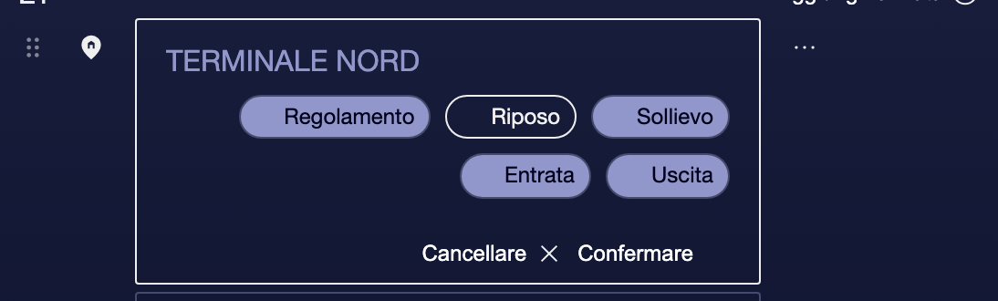

③ | Controlla che:  • Sono ben posizionati.  • Basta per l'operazione.

④ | Guardia.

Risultato previsto:
→ La rete contempla già dove possono essere apportati i cambiamenti del driver.

04 Convalida finale della rete operativa

Prima di procedere:
① | Controlla di nuovo l'intero percorso.

② | Conferma:  • Sequenza giusta.  • Permessi coerenti.  • Relè determinati.

③ | Chiediti:  • Potresti operare questa linea nella vita reale?  • Manca qualche dettaglio operativo?

Se la risposta è sì, potete continuare.
05 Letture aggiuntive

→ P8 Caricamento viaggi vuoti e viaggi

